Software-Projekte/SS 2016: Protokoll über eine Team-Besprechung

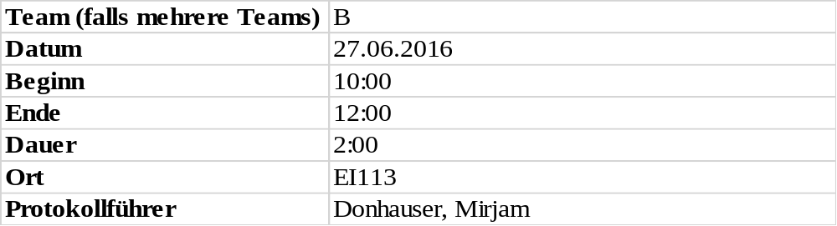

1. Anwesenheitsliste

Lfd. Nr. | Name
1 | Donhauser, Mirjam
2 | Graf, Tamara
3 | Grebennicov, Dennis
4 | König, Jonas
5 | Müller-Welt, Maximilian
6 | Patrascu, Oleg
7 | Pölloth, Stefan
8 | Schuster, Theresa

2. Tagesordnung

Top 1: Fragen zur Implementierung
Top 2: nächstes Team-Meeting

3. Verlauf

Sprecher | Text | Erledigung
Teamleitung | Besprechung des aktuellen Standes des Softwareprojektes
alle | Implementierung in Kleingruppen bzw. selbstständige Bearbeitung der eigenen Aufgaben
alle | nächster Termin:
 | - Mittwoch, 29. Juni 2016, 14:00 Uhr

